**Mô tả chức năng**

1, Giao diện màn hình khởi động

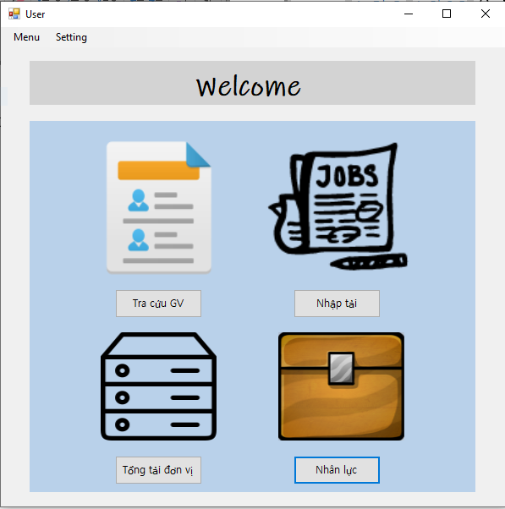

2, Chức năng tra cứu thông tin giáo viên

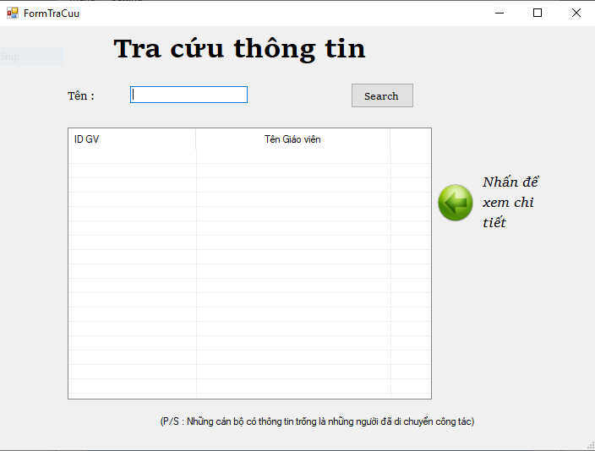

+, Đầu vào : nhập tên giáo viên muốn tìm kiếm vào textbox trong giao diện

+, Nhấn button search , tất cả giáo viên có tên trùng trong ô text sẽ hiện ra ở listview bên dưới :

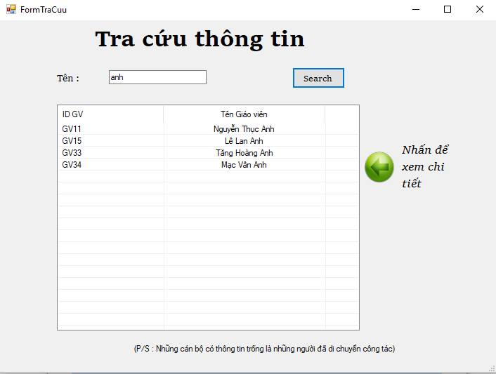

+, Muốn xem thông tin giáo viên nào , nhấn vào dòng đó, thông tin cá nhân chi tiết sẽ hiển thị lên

+, Tham số đầu vào để hiển thị ra thông tin chi tiết cá nhân mỗi giáo viên dựa vào ID GV và năm hiện tại ( VD, nhấn vào GV11, sẽ hiển thị thông tin chi tiết GV11 từ năm hiện tại, tức 2019 trở lại lúc họ tham gia công tác tại đơn vị)

2, Chức năng thống kê nhân lực

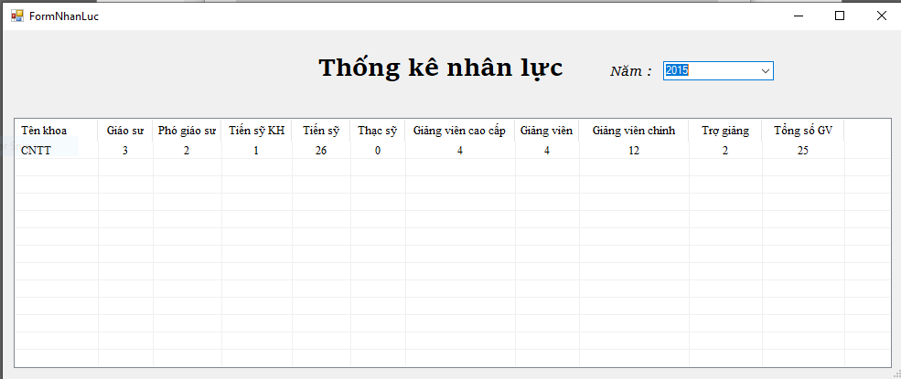

+, Thống kê nhân lực các khoa theo năm (ở đây do mình làm mỗi khoa CNTT nên nó chỉ hiện 1 khoa )

+, Tham số đầu vào là năm hiển thị ở trong ô textbox bên trên góc bên phải

+, Nhấn vào từng dòng sẽ hiển thị ra các cán bộ cụ thể hoạt động trong năm đó

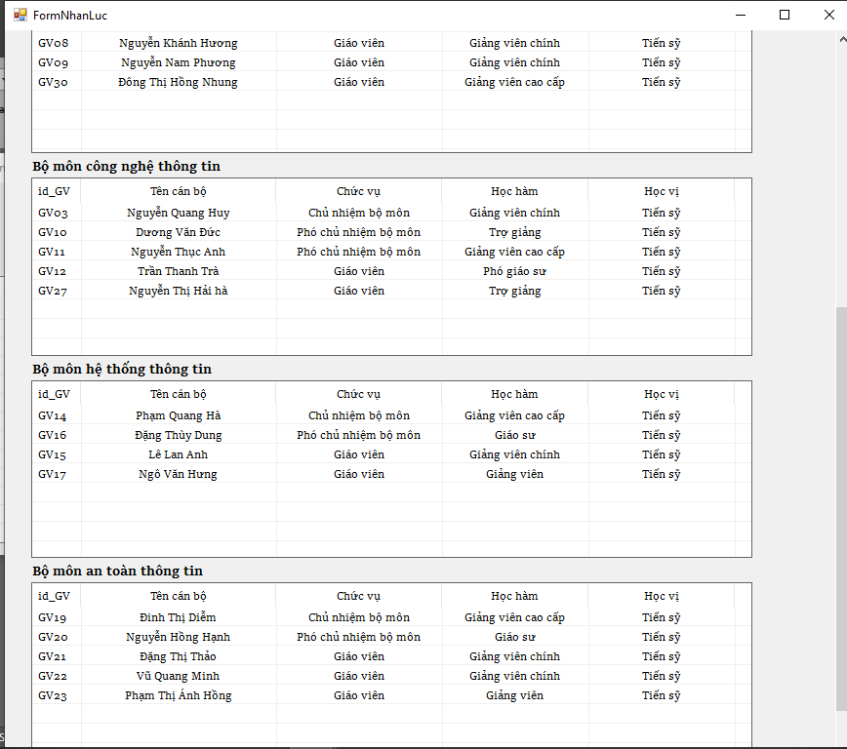

+, Khi nhấn trực tiếp vào giáo viên nào cũng sẽ hiển thị chi tiết thông tin cho giáo viên

3, Chức năng hiển thị chi tiết thông tin giáo viên

+, Chức năng này là chức năng thông suốt trong 2 chức năng kể trên

+, Tham số đầu vào sẽ bao gồm mã GV và năm , tức là sẽ lấy ra thông tin của giáo viên đó bao gồm học hàm học vị … cao nhất tính đến thời điểm xét, và hiển thị thêm cả phần thông tin lịch sử cũ hơn ở mục thông tin thêm ( VD : những giáo viên có 2 học vị sẽ hiển thị học vị cao nhất ở trang đầu , còn muốn xem thông tin lịch sử , thì se xbaams vào trang hai để xem lịch tình thông tin)

4, Chức năng nhập tải

+, Khi giáo viên muốn nhập tải, sẽ hiện 1 form đăng nhập để đăng nhập vào :

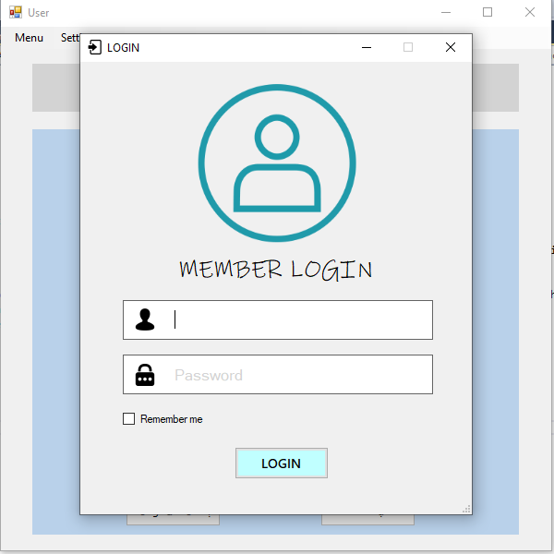

+, Khi đăng nhập vào sẽ màn màn hình sau :

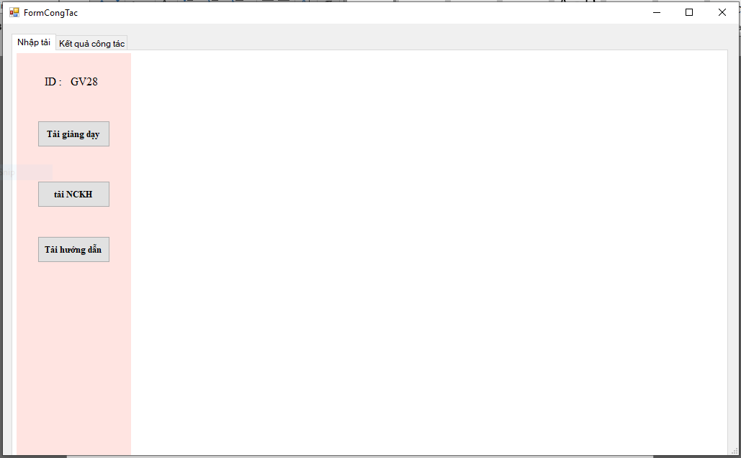

+, Form nhập tải :

